Factors Affecting The Use Of The Mobile News Application
S. Pambudi¹

¹Universitas Negeri Yogyakarta, Indonesia

Email: sigitpambudi@uny.ac.id
Abstract. Tujuan dari penelitian untuk menganalisis faktor apa saja yang dapat mempengaruhi penggunaan mobile news application. Model penelitian yang digunakan mengadaptasi dari Unified Theory of Acceptance and Use of Technology (UTAUT). Penelitian ini merupakan penelitian kuantitatif dengan pengolahan data menggunakan Structural Equation Modeling (SEM). Hasil dari penelitian ini menunjukkan Perceived Visual Attractiveness, Perceived Enjoyment, Performance Expectancy, dan Effort Expectancy mempunyai pengaruh positif, namun Image tidak mempunyai pengaruh positif terhadap Behavioral Intention dalam menggunakan mobile news application. Selain itu, perceived Behavioral Control dan Behavioral Intention berpengaruh positif terhadap Use Behavior.

Introduction
Pengguna Internet di Indonesia terus mengalami peningkatan dari tahun ke tahun. Hail survey dari Asosiasi Penyelenggara Jasa Internet Indonesia (APJII) melalui halaman resminya di https://www.apjii.or.id, menyatakan bahwa pengguna internet di Indonesia pada tahun 2018 berjumlah 171,17 juta pengguna dari total penduduk Indonesia yang berjumlah sekitar 264,16 juta jiwa atau sekitar 64,8% dari total penduduknya [1]. Ini merupakan peningkatan yang signifikan, dimana pada tahun 2017 jumlah pengguna Internet di Indonesia masih sebanyak 54,68 %. Internet secara nyata memberikan efektivitas dan efisiensi dalam hal waktu, biaya dan tenaga. Melalui internet pula, waktu distribusi dapat dipersingkat hingga ke hitungan detik atau menit. Internet mempunyai sifat yang mempermudah pekerjaan manusia, sehingga wajar jika internet terus dieksplorasi. Internet telah membawa perubahan berarti dalam kehidupan manusia saat ini. Internet telah mengubah pola kehidupan sehari-hari, perilaku pengguna teknologi dan berbagai konsep serta sistem bisnis, pemerintahan, pendidikan, hubungan sosial dan tidak terkecuali pada jurnalistik.
Di Indonesia, berita online umumnya dimiliki dan dikembangkan oleh surat kabar dan majalah besar yang sudah memiliki nama terkenal atau surat kabar yang sebelumnya sudah eksis secara cetak dan kuat secara modal. Kemunculan situs berita online dipelopori oleh detik.com kemudian di ikuti dengan kemunculan media-media online seperti kompas.com, republika.co.id, dan lain-lain. Menurut survey APJII sebanyak 93,9% persen pengguna Internet di Indonesia mengakses melalui Smartphone atau Telepon Seluler [1]. Seiring dengan semakin pesat penggunaan smartphone, hadir suatu teknologi yang mengubah pola penyampaian berita dan informasi. Kemajuan teknologi ini memberikan dampak signifikan terhadap dunia jurnalistik. Salah satu dampak tersebut adalah dengan penyajian berita dari cetak ke web-based, kemudian beralih ke mobile news application.
Mobile news application diartikan sebagai suatu media penyiaran berita, dengan isi atau konten yang bisa diakses melalui perangkat mobile seperti smartphone. Sifat smartphone yang praktis dan mudah dibawa, menjadikan masyarakat Indonesia lebih sering mendapatkan informasi atau berita melalui perangkat smartphone dibandingkan dengan yang lain, misalkan Personal Computer (PC), atau Laptop. Namun pada kenyataannya, masyarakat lebih banyak mendapatkan informasi dari Online Messenger dan Social Media. Menurut artikel yang ditulis di journalism.org, rata-rata, 62% populasi negara-negara di dunia menggunakan smartphone untuk mengakses berita di internet [2]. Namun, pada saat yang sama, sebanyak 54% populasi juga khawatir tentang berita palsu atau hoax yang tersebar di internet, terutama di media sosial. Permasalahan lain yang muncul adalah pemanfaatan smartphone untuk mencari berita atau informasi melalui media yang kredibilitasnya terjamin hanya sekitar 5,5% [1]. Kurangnya minat membaca berita melalui media seperti mobile news application menjadi penyebab masyarakat mudah termakan hoax. Untuk itu diperlukan sebuah penelitian guna mengetahui hal-hal apa saja yang bisa meningkatkan penggunaan mobile news application. Diharapkan dari hasil penelitian tersebut dapat memudahkan pihak-pihak terkait dalam meningkatkan kualitas mobile news application yang sesuai dengan keinginan pengguna.

Literature review

Mobile News Application
Mobile News merupakan media penyajian berita yang bisa diakses melalui perangkat mobile. Mobile News Application telah menjadi alat bagi beberapa orang untuk mendapatkan berita terbaru. Seiring dengan berkembangnya teknologi, surat kabar, tabloid, dan bahkan siaran radio rasanya telah menjadi bagian dari masa lalu. Ditambah lagi, di era ini sudah banyak sumber berita yang tidak perlu bergantung pada persetujuan pengiklan untuk menyampaikan berita yang tidak mengandung bias. Mobile News Application umumnya menggunakan sumber yang terpercaya sehingga pengguna dapat terhindar dari berita hoax. Mobile News membuka persaingan para pengembang untuk menyediakan layanan berita yang selalu up to date dan kompatibel dengan banyak perangkat mobile. Masyarakat banyak yang mengenal Mobile News Application, tetapi tidak semua masyarakat mau menggunakan fasilitas ini karena beberapa alasan. Salah satu alasan paling utama adalah karena kurang terbiasa [3].

UTAUT
Unified Theory of Acceptance and Use of Technology (UTAUT) dikembangkan melalui pengkajian yang dilakukan terhadap delapan model atau teori penerimaan teknologi yang banyak digunakan dalam penelitian [4]. Kedelapan model itu adalah Theory of Reasoned Action (TRA), Technology Acceptance Model (TAM), Motivational Model (MM), Theory of Planned Behavior (TPB), Combined TAM and TPB, Model of PC Utilization (MPTU), Innovation Diffusion Theory (IDT), dan Social Cognitive Theory (SCT). Pada model UTAUT, terdapat empat construct yang menjadi faktor penentu langsung yang bersifat signifikan terhadap Use Behavior. Keempat variabel itu adalah Performance Expectancy, Effort Expectancy, Influence, dan Facilitating Condition. Keterkaitan semua construct dijelaskan pada Figure 1.
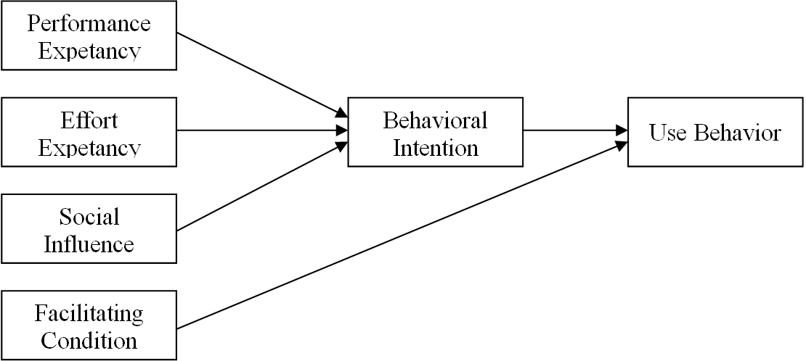
Figure 1. UTAUT Model [4]
Banyak penelitian yang mengadopsi model UTAUT. Diantaranya ada yang menggunakan UTAUT secara utuh, ada pula yang memodifikasi model tersebut. UTAUT mampu menghitung hingga 70% dari varian (adjusted R²) usage intention [4]. Nilai varian UTAUT lebih tinggi dari delapan model sebelumnya yang bernilai antara 17% hingga 53% [5]. Sejauh ini UTAUT merupakan teori penggunaan teknologi yang paling komprehensif [6]. Namun UTAUT bukan berarti sudah sempurna. Van Raaij dan Schepers menemukan adanya kekurangan dalam UTAUT [7]. Mereka menilai bahwa construct bernama Facilitating Conditions pada model UTAUT yang terdiri dari Perceived Behavioral Control [8], Facilitating Conditions [9], dan Compatibility [10] tidak bisa disatukan ke dalam satu construct karena memiliki karakteristik yang berbeda. Selain itu, Subjective Norm [8], Social Factors [9], dan Image [10] juga tidak bisa disatukan ke dalam satu construct bernama Social Inﬂuence pada UTAUT karena alasan yang sama.

Materials and methods
Penelitian ini merupakan penelitian kuantitatif dengan menggunakan pendekatan survei. Populasi dalam penelitian ini adalah masyarakat Yogyakarta. Dalam melakukan penelitian menggunakan teknik SEM melalui prosedur Maximum Likelihood Estimation (MLE), diperlukan ukuran sampel sebanyak 100-200 [11]. Dengan mempertimbangkan adanya data yang tidak layak atau data outlier, maka dipilih 200 orang sebagai sampel. Dibutuhkan seperangkat komputer dengan spesifikasi yang cukup untuk menjalankan AMOS sebagai perangkat lunak pengolah data.
Model yang digunakan dalam penelitian ini merupakan modifikasi dari model UTAUT. Perceived Enjoyment dan Perceived Visual Attractiveness ditambahkan ke dalam kerangka model penelitian. Penambahan kedua construct ini didasari oleh penelitian yang dilakukan oleh Heerink, et al. [12] dan Watcharawaleem & Borworn [13]. Hasil dari penelitian mereka menunjukkan Perceived Enjoyment dan Perceived Visual Attractiveness berpengaruh positif terhadap Behavioral Intention. Berdasarkan temuan dari Van Raaij & Scheper terkait kekurangan UTAUT [7], maka Social Inﬂuence dan Facilitating Condition tidak dimasukkan ke dalam kerangka model penelitian. Sebagai gantinya, ditambahkan Image yang diadopsi dari IDT [10] dan Perceived Behavioral Control yang diadopsi dari TPB [8]. Alur hubungan dari semua construct dalam penelitian ini dapat dilihat pada Figure 2.
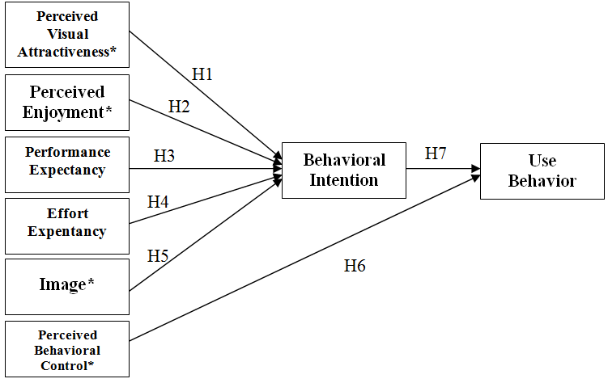
*)non UTAUT variable
Figure 2. Framework of the Research Model
Penelitian ini menggunakan hipotesis asosiatif untuk meneliti hubungan antara beberapa variabel di dalam model. Kuesioner dirancang mengikuti skala Likert, sedangkan instrument yang digunakan dapat dilihat pada Tabel 1.

Table 1. Survey Instrument
Perceived Visual Attractiveness (PVA)
Lertlum dan Papasratorn [14] | PVA1 | The colors used in the mobile news application looks interesting.
Lertlum dan Papasratorn [14] | PVA2 | Overall, the mobile news application looks interesting.
Lertlum dan Papasratorn [14] | PVA3 | Design on mobile news application look attractive.
Lertlum dan Papasratorn [14] | PVA4 | The layout of the content in the mobile news application looks interesting.
Perceived Enjoyment (PEN)
Heerink, et al. [12] | PEN1 | I enjoy the way of delivering the news through mobile application.
Heerink, et al. [12] | PEN2 | I am happy to pass the time by using the mobile news application.
Heerink, et al. [12] | PEN3 | I was interested in using the mobile news application.
Heerink, et al. [12] | PEN4 | I do not feel bored to use the mobile news application.
Performance Expectance (PEX)
Schoneville [3] | PEX1 | Mobile application make reading more interesting news.
Schoneville [3] | PEX2 | Mobile application allow me to follow the latest news for the better.
Schoneville [3] | PEX3 | Mobile application enabled me to read the news more quickly.
Venkatesh, et al. [4] | PEX4 | Mobile news application are a useful system for my activities.
Effort Expectance (EEX)
Schoneville [3] | EEX1 | I find it easy to use the mobile news application.
Schoneville [3] | EEX2 | I do not find it difficult to learn how to use the mobile news application.
Schoneville [3] | EEX3 | I think the mobile news application has a structure that is clear and understandable.
Venkatesh, et al. [4] | EEX4 | I easily became skilful use of mobile news application.
Image (IMG)
Moore dan Benbasat [10] | IMG1 | Using the mobile news application improving self-image and confidence.
Moore dan Benbasat [10] | IMG2 | Because using mobile news application, other people see me have extensive knowledge and dependable.
Moore dan Benbasat [10] | IMG3 | People who use mobile news application have seen more levels than those who did not use.
Moore dan Benbasat [10] | IMG4 | Reading mobile news application has become a regular habit in my surrounding environment.
Perceived Behavioral Control (PBC)
Venkatesh, et al. [4] | PBC1 | I have the tools you need to using mobile news application.
Venkatesh, et al. [4] | PBC2 | I know how to using mobile news application.
Venkatesh, et al. [4] | PBC3 | With the mobile news application, I can share with social networking sites, forums, or blogs that I use.
Behavioral Intention To Use (USE)
Venkatesh, et al. [4] | BIU1 | I am intend to using mobile news application for the next few months
Venkatesh, et al. [4] | BIU2 | I expect I'll still using mobile news application for the next few months
Venkatesh, et al. [4] | BIU3 | I plan to using mobile news application for the next few months
Use Behavioral (UB)
Liang, et al. [15] | USE1 | Almost everyday, I using mobile news application.
Liang, et al. [15] | USE2 | I using mobile news application more than once every day.
Wu, et al.  [16] | USE3 | Overall, I was satisfied in using the mobile news application.

Result and discussion
Guna mendapatkan model yang terbaik, model dalam penelitian ini perlu dimodifikasi. Modifikasi yang dilakukan dalam penelitian ini diantaranya adalah melakukan penambahan data dan mengurangi variabel indikator yang bernilai variance rendah. Variabel indikator yang dihilangkan dari model diantaranya: PVA4, PEN4, PEX1, EEX3, dan IMG4. Gambaran full model struktural dalam penelitian ini dapat dilihat pada Figure 3. Model akhir dari penelitian ini kemudian diuji berdasarkan indeks kelayakan model. Melalui pengujian parsimonious fit measure, model dinyatakan layak digunakan.
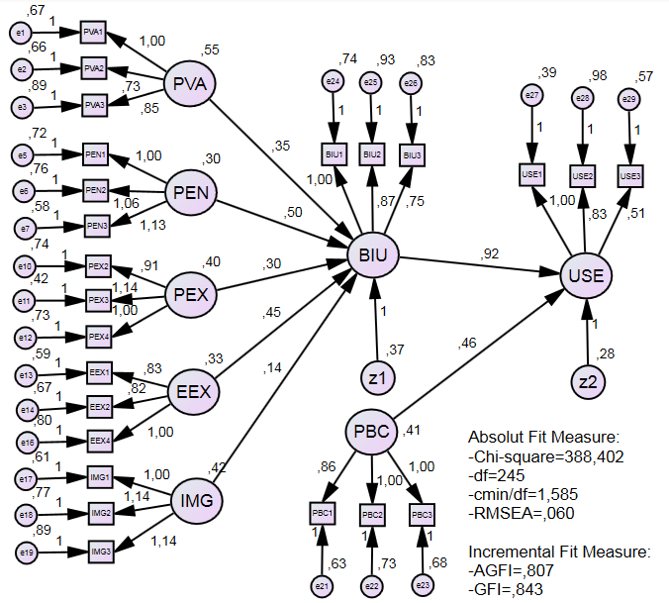
Figure 3. Full Model Struktural Penelitian

Besarnya nilai koefisien determinasi ditujukan oleh nilai squared multiple correlations. Dari nilai squared multiple correlations, variabilitas behavioural intention yang dapat dijelaskan oleh Perceived Visual Attractiveness, Perceived Enjoyment, Performance Expectancy, Effort Expectancy, dan Image adalah sebesar 39,7%. Adapun sisanya, yaitu sebesar 60,3% adalah variabel lainnya yang tidak diteliti dalam penelitian ini. Variabilitas use behavior yang dijelaskan oleh Perceived Behavioral Control dan Behavioral Intention adalah sebesar 68,6%. Adapun sisanya, yaitu sebesar 31,4% adalah variabel lainnya yang tidak diteliti dalam penelitian ini. Jadi, dapat disimpulkan bahwa model cukup baik dalam menjelaskan faktor-faktor yang mempengaruhi penggunaan mobile news application.
Terdapat pengaruh yang sangat nyata dari variabel prediktor terhadap penggunaan mobile news application. Dari semua hipotesis yang diuji, hanya image yang tidak berpengaruh positif terhadap Behavioral Intention. Dengan kata lain, masih banyak pengguna mobile news application tidak merasakan dampak positif secara prestise setelah menggunakan aplikasi ini. Walaupun Image tidak mempunyai pengaruh positif terhadap Behavioral Intention, namun Image berpengaruh secara tidak langsung terhadap Use Behavior dengan koefisien standardized sebesar 0,091. Hubungan pengaruh tidak langsung terhadap Use Behavior dengan koefisien standardized lebih besar didapat oleh variabel lain, seperti: PVA (0,249), PEN (0,270), PEX (0,187), dan EEX (0,250).
Dari variabel-variabel prediktor yang digunakan dalam penelitian ini, variabel yang mempunyai hubungan terkuat terhadap Behavioral Intention adalah Perceived Enjoyment, yang kemudian diikuti oleh Variabel Perceived Visual Attractiveness, Effort Expectancy, dan Performance Expectancy. Adapun variabel yang mempunyai hubungan terkuat terhadap penggunaan mobile news application adalah Behavioral Intention, yang kemudian diikuti oleh Perceived Behavioral Control. Temuan-temuan ini menjadi tantangan tersendiri bagi para pengembang mobile news application.

Conclusion
Berdasarkan dari hasil analis data statistik dan pembahasan mengenai penelitian ini, maka dapat diambil kesimpulan bahwa Behavioral Intention dan Perceived Behavioral Control terbukti berpengaruh dalam penggunaan mobile news application. Sedangkan faktor yang mempengaruhi Behavioral Intention dalam menggunakan mobile news application adalah Perceived Enjoyment, Perceived Visual Attractiveness, Effort Expectancy, dan Performance Expectancy. Selain itu, Image tidak terbukti tidak berpengaruh terhadap Behavioral Intention. Dengan kata lain, masih banyak pengguna mobile news application tidak merasakan dampak positif secara prestige setelah menggunakan media ini.
Seiring berkembangnya teknologi, media penyampaian informasi maupun berita akan terus berinovasi. Bukan tidak mungkin setiap inovasi yang dihasilkan, akan menimbulkan permasalahan baru. Guna mendapatkan solusi yang lebih baik, perlu adanya penelitian lanjutan mengingat permasalahan tentang penggunaan media berita masih sangat kompleks. Sehingga akan muncul penelitian-penelitian lain yang memiliki kajian yang sama tetapi dengan variabel-variabel yang berbeda dan jumlah sampel yang lebih besar.

Acknowledgments
This research was Supported by Universitas Negeri Yogyakarta, Indonesia.

References

[1] APJII 2018 Penetrasi Dan Perilaku Pengguna Internet Indonesia 2018
[2] NW 1615 L. St, Washington S 800 and Inquiries D 20036 U-419-4300 | M-419-4349 | F-419-4372 | M 2012 Future of Mobile News | Pew Research Center
[3] Schoneville S 2007 This Just in: Analysis of Factors Influencing Online Newspaper Reading Behaviour
[4] Venkatesh V, Morris M G, Davis G B and Davis F D 2003 User acceptance of information technology: Toward a unified view MIS quarterly 425–78
[5] Indriani M, Santosa P I and Kusumawardani S S Efek Moderasi Dari Usia dan Jenus Kelamin Dalam Penerimaan E-KTP Di Kecamatan Gondokusuman Yogyakarta
[6] Min Q, Ji S and Qu G 2008 Mobile commerce user acceptance study in China: a revised UTAUT model Tsinghua Science and Technology 13 257–64
[7] Van Raaij E M and Schepers J J 2008 The acceptance and use of a virtual learning environment in China Computers & Education 50 838–52
[8] Ajzen I 1991 The theory of planned behavior Organizational behavior and human decision processes 50 179–211
[9] Thompson R L, Higgins C A and Howell J M 1991 Personal computing: toward a conceptual model of utilization MIS quarterly 125–43
[10] Moore G C and Benbasat I 1991 Development of an instrument to measure the perceptions of adopting an information technology innovation Information systems research 2 192–222
[11] Imam G 2005 Model Persamaan Struktural: Konsep dan aplikasi dengan program AMOS Ver. 5.0 Badan penerbit UNDIP, Semarang
[12] Heerink M, Kröse B, Evers V and Wielinga B 2008 The influence of social presence on acceptance of a companion robot by older people
[13] Watcharawaleem L and Borworn P 2005 Factors Influencing Rote Student’s Intention to Use WBL: Thailand Study
[14] Lertlum W and Papasratorn B 2005 Factors Influencing Rote Student’s Intention to Use WBL: Thailand Study
[15] Liang H, Xue Y, Ke W and Wei K K 2010 Understanding the Influence of Team Climate on It Use Journal of the Association for Information Systems 11 414–32
[16] Wu Y L, Tao Y and Yang P C 2008 The Use of Unified Theory of Acceptance and Use of Technology to Confer the Behavioral Model of 3g Mobile Telecommunication Users Journal of Statistics & Management Systems 11 919–49

